新 书 推 荐

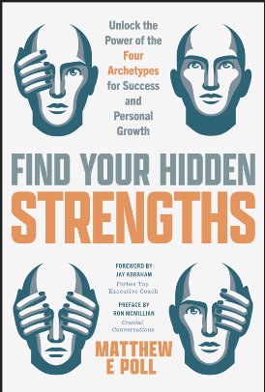
中文书名：《发现你的隐藏优势：释放四种原型的力量，获得成功和个人成长》
英文书名：Find Your Hidden Strengths: Unlock the Power of the Four Archetypes for Success and Personal Growth Personal Growth
作 者：Matthew Poll
出 版 社：Mango Publishing
代理公司：ANA/ Winney
页 数：320页
出版时间：2024年3月
代理地区：中国大陆、台湾
审读资料：电子稿
类 型：心理励志

内容简介：

本指南通过探索影响你的行为和内在生活的四种原型，鼓励你释放自己的潜能。这些原型代表了人性的不同方面，通过了解它们，你可以成为一个更强大、更睿智、更成功的人。

这四种原型分别是：

•A. 漫游者 (Wanderer)：总是在寻找新体验、新知识和新成长的人。
•B. 乞丐 (Beggar)：乞丐原型是一个强烈需要他人肯定、支持或资源的人。
•C. 梦想家 (Dreamer)：梦想家具有丰富的想象力、创造力和远见卓识。他们常常被宏伟的想法所吸引，能够为自己或他人设想一个更美好的未来。
•D. 作者 (Author)：作者原型体现了一个具有自我意识、善于反思、能够掌控自己叙述的人。

通过了解这些原型，就能洞察自己的行为，利用自己的长处，解决自己的短处，最终释放自己的全部成长潜能。

本书卖点：

•- 探索可以改变你生活的四大原型。
•- 作者IG平台上有超过 3 万名粉丝。
•- 作者与 英国名主持谭·法郎士（Tan France和励志演讲家与畅销书作家托尼·罗宾斯（Tony Robbins）等有影响力的人士拥有社交联系

作者简介：
马修·波尔（Matthew Poll）是一位经验丰富的企业家，他成功创办了多家初创企业，其中包括价值数百万美元的金融辅导企业 Day Trade For Good。马修拥有十多年的个人发展辅导经验，热衷于帮助他人实现财富，他曾亲自辅导和指导过数十位创始人/高管，并通过演讲和慈善活动产生了重大影响。

除了丰富的创业背景，他还在兰德马克教育学院和阿宾格学院完成了 200 多个小时的培训，并参加了由托尼·罗宾斯（Tony Robbins）、拜伦·凯蒂（Byron Katie）和乔·迪斯本扎（Joe Dispenza）等个人发展专家主持的研讨会。作为《被你的优势所迷惑》（Blinded by Your Strengths）一书的作者，马修希望通过了解塑造读者行为和内在自我的四种原型，激励读者释放自己的全部潜能。

感谢您的阅读！
请将反馈信息发至：版权负责人
Email：Rights@nurnberg.com.cn
安德鲁·纳伯格联合国际有限公司北京代表处
北京市海淀区中关村大街甲59号中国人民大学文化大厦1705室, 邮编：100872
电话：010-82504106, 传真：010-82504200
公司网址：http://www.nurnberg.com.cn
书目下载：http://www.nurnberg.com.cn/booklist_zh/list.aspx
书讯浏览：http://www.nurnberg.com.cn/book/book.aspx
视频推荐：http://www.nurnberg.com.cn/video/video.aspx
豆瓣小站：http://site.douban.com/110577/
新浪微博：安德鲁纳伯格公司的微博_微博 (weibo.com)
微信订阅号：ANABJ2002

